Контрольная работа пишется от руки на отдельных листах (не в тетради!). Можно распечатать и отмечать ответы на распечатанных листах. Или написать от руки ответы, соблюдая нумерацию.
Отметка ставится одна.
Сдавать контрольную работу можно с 15.12. 2020 по 18.12.2020.
(со вторника по четверг), работу приносите в художественную школу и сдаете на первом этаже в кабинет истории искусства (кабинет № 5).
Имя, фамилия, класс писать обязательно!

Тест по предмету «Беседы об искусстве»
1 класс
Фамилия, Имя_________________________________________________________
Класс, отделение_______________________

1.Выделити нужное, что из перечисленного является синтетическими видами искусства:
театр, архитектура, хореография, живопись, музыка, литература, кино, телевидение.
2. Изобразительное искусство относится к:
а) временным видам искусства; б) пространственным видам искусства.
в) синтетическим видам искусства.
3. Архитектура относится к:
а) изобразительному искусству; б) декоративно-прикладному искусству;
в) пространственному виду искусства.
4. К водорастворимым красками относятся:
а) акварель; в) пастель; г) масляные
5. Что художники называют «мягкий материал»?_________________________________________________________
Выделите то, что относится к мягким материалам,
гуашь, сангина, глина, картон, пластилин, соус, уголь, пастель.
6. Что художник называет «станком»:
а) кисть; б) мольберт; в) мастихин.
7. Жанр изобразительного искусства, в котором на картине изображают
предметы быта, а также плоды, цветы:
а) пейзаж; б) натюрморт; в) историческая живопись.
8. Жанр изобразительного искусства, в котором на картине изображают
одного или несколько человек: а) историческая живопись; б) бытовая картина; в) портрет.
9. Пейзаж – картина, изображающая:
а) группу людей; б) сцену из жизни; в) природу.
10 Назовите 3 выразительные средства графики:
-Линия,_________________________________________________________
11. Что из перечисленного является наиболее типичным художественным материалом для графики:
а) гуашь б) карандаш в) глина г) акварель
12. Какие из перечисленных ниже понятий относятся к жанрам изобразительного искусства:
а) гравюра б) портрет в) скульптура г) фреска.
13. Найдите соответствие:
а) Изображение человека Архитектура
б) Изображение природы Натюрморт
в) Проекты зданий Портрет
г) Изображение «неживой природы» Пейзаж
д) Украшение предметов Скульптура
е) Лепка человека и животных Декор
14. Что из представленного является:
натюрмортом, портретом, пейзажем, бытовой картиной, батальной картиной
1. 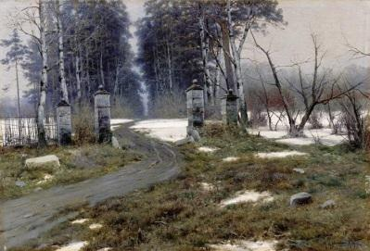 2. 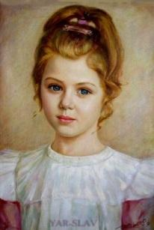 3. 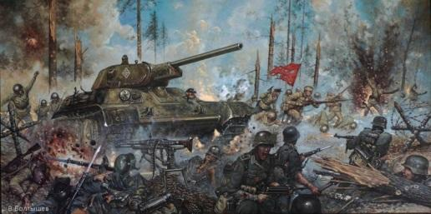

4. 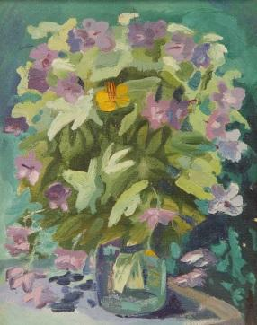 5. 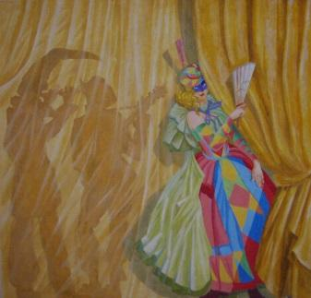

15. Жанр изобразительного искусства, в котором на картине изображают
одного или несколько человек:
а) историческая живопись; б) бытовая картина; в) портрет.
16. Что из представленного является произведением
1)графики -
2)скульптуры-
3)архитектуры-
- 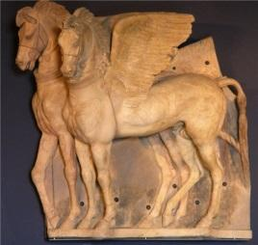 2 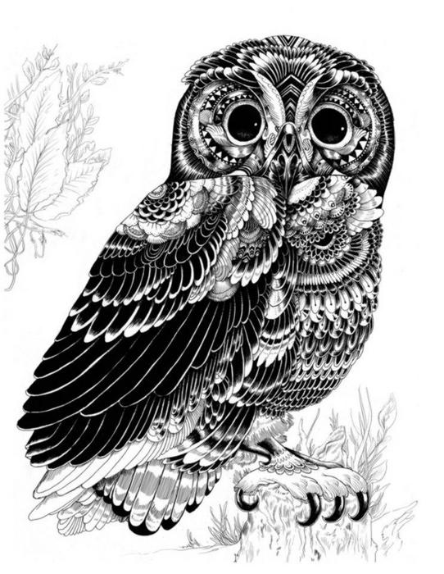 3 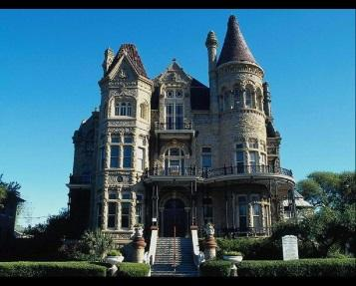

17. Скульптор в работе использует материал:
а) краски; б) графические материалы; в) глину, камень, металл.
18. К монументальной скульптуре относится:
а) памятник; б) статуэтка; в) рельеф.
19. Рельеф относится к:
а) круглой скульптуре; б) скульптуре на плоскости.
20. Что такое архитектура?
а) искусство проектировать и строить здания; б) роспись стен; в) рельеф на стене здания.
21. Какую роль играет цвет в графике
-Главную
-Второстепенную
-Цвет в графике не применяется
22. Назовите материалы графики
-Карандаш, …………………………………………………………………..
23. Как отличить рисунок от гравюры
-Их отличить невозможно
-По характеру изобразительного языка
-В гравюре возможен цвет
24. Колорит является выразительным средством
-Графики
-Живописи
-Декоративно-прикладного искусства
-Скульптуры
25. В каком виде живописи применяется рама
-В монументальной
-В станковой
-В театрально-декорационной
Напишите развернутый ответ на вопрос
1.Что относится к изобразительному искусству?_________________________________________________________
2.Назовите пространственные виды искусства__________________________________________________________
3.Назовите динамические виды искусства._________________________________________________________
4. Особенности синтетических видов искусства.___________________________________________________________________________________________________________________________
9. Назовите жанры изобразительного искусства._________________________________________________________
10.Охарактеризуйте жанр изобразительного искусства (на выбор)______________________________________________________________________________________________________________________________

